
Союз городов Центра и Северо-Запада России

Собрание

Решение

3 апреля 2009 года г. Ярославль

Об утверждении эмблемы
Союза городов Центра
и Северо-Запада России

В соответствии с требованиями п.4 ст.3 Федерального закона от 12.01.1996 года №7 «О некоммерческих организациях» и в соответствии с Уставом Союза городов Центра и Северо-Запада России:

Собрание Союза городов Центра и Северо-Запада России решило:

- Утвердить эмблему Союза городов Центра и Северо-Запада России (изображение эмблемы – приложение 1, описание эмблемы – приложение 2).

- Поручить исполнительному директору Союза городов Центра и Северо-Запада России Васильеву А.А. осуществлять все необходимые действия, связанные с государственной регистрацией эмблемы.

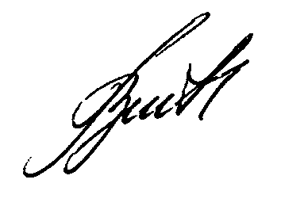
Президент Союза городов

Центра и Северо-Запада России В.В. Волончунас

